Cuida nuestro hogar

Jesús, haz de los hogares de nuestra parroquia un sitio de tu amor.

Que en los matrimonios no haya distanciamientos ni amarguras, porque tú les unes y les bendices.

Que no haya intolerancias ni rencores, porque tú les das comprensión y perdón.

Que no haya abandonos ni tristezas, porque tú estás con ellos dándoles alegría.

Que cada mañana amanezca un día más de entrega y servicio.

Y que cada noche se encuentren en mayor unión familiar.

Que den lo mejor de sí mismos para ser felices en el hogar, y hagan del amor un motivo para amarte más.

Haz, Señor, de sus vidas que has querido unir, una página llena de ti.

Y que cuando amanezca el gran día de ir a tu encuentro se encuentren unidos en el amor.

**Te lo pedimos con María, reina de las Misiones. Amén.**

**[](https://www.google.es/search?q=MISA+DE+LAS+FAMILIAS&safe=active&espv=2&biw=1024&bih=653&source=lnms&tbm=isch&sa=X&ved=0CAcQ_AUoAmoVChMI79jkiJHgxwIVAlgUCh21XA5B#imgdii=y47Hm8huAQfEfM:;y47Hm8huAQfEfM:;mPzeXpLuF3PCPM:&imgrc=y47Hm8huAQfEfM:)**



**[](https://www.google.es/search?q=MISA+DE+LAS+FAMILIAS&safe=active&espv=2&biw=1024&bih=653&source=lnms&tbm=isch&sa=X&ved=0CAcQ_AUoAmoVChMI79jkiJHgxwIVAlgUCh21XA5B#imgdii=y47Hm8huAQfEfM:;y47Hm8huAQfEfM:;mPzeXpLuF3PCPM:&imgrc=y47Hm8huAQfEfM:)**

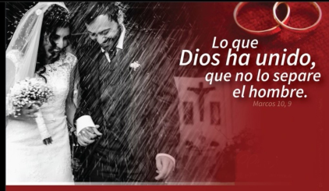

Evangelio

3-octubre-2021

27º ORDINARIO-B





**Génesis 2,18-24: : *¿Estás celoso de mi? ¡Ojalá todo el pueblo fuera profeta!***

El Señor Dios se dijo: *«No es bueno que el hombre esté solo; voy a hacerle a* ***alguien como él, que le ayude****».* Entonces el Señor Dios modeló de la tierra todas las bestias del campo y todos los pájaros del cielo, y se los presentó a Adán, para ver qué nombre les ponía. Y cada ser vivo llevaría el nombre que Adán le pusiera. Así Adán puso nombre a todos los ganados, a los pájaros del cielo y a las bestias del campo; pero no encontró ninguno como él, que le ayudase. Entonces el Señor Dios hizo caer un letargo sobre Adán, que se durmió; **le sacó una costilla**, y le cerró el sitio con carne. Y el Señor Dios formó, de la costilla que había sacado de Adán, una mujer, y se la presentó a Adán. Adán dijo***: «Esta sí que es hueso de mis huesos y carne de mi carne!*** *Su nombre será “mujer», porque ha salido del varón».*Por eso abandonará el varón a su padre y a su madre, se unirá a su mujer **y serán los dos una sola carne**. *Palabra de Dios.*

**SALMO 127: R/. Que el Señor nos bendiga todos los días de nuestra vida.**

**HEBREOS 2, 9-11: *El santificador y los santificados proceden todos del mismo.***

**MARCOS** 20, 2-16:*Lo que Dios ha unido, que no lo separe el hombre.*

**Narrador:** En aquel tiempo, acercándose unos fariseos, preguntaban a Jesús para ponerlo a prueba:

**Fariseos:** *«¿Le es lícito al hombre repudiar a su mujer?».*

**Narrador:** Él les replicó:

**Jesús:** *«¿Qué os ha mandado Moisés?».*

**Narrador:** Contestaron:

**Fariseos:** *«Moisés permitió escribir el acta de divorcio y repudiarla».*

**Narrador:** Jesús les dijo:

**Jesús:** *«Por la dureza de vuestro corazón dejó escrito Moisés este precepto. Pero al principio de la creación Dios los creó hombre y mujer. Por eso dejará el hombre a su padre y a su madre, se unirá a su mujer y* ***serán los dos una sola carne.*** *De modo que ya no son dos, sino una sola carne. Pues* ***lo que Dios ha unido, que no lo separe el hombre».***

**Narrador:** En casa, los discípulos volvieron a preguntarle sobre lo mismo. Él les dijo:

**Discípulos:** *«Si uno repudia a su mujer y se casa con otra, comete adulterio contra la primera. Y si ella repudia a su marido y se casa con otro, comete adulterio».*

**Narrador:** Acercaban a Jesús niños para que los tocara, pero los discípulos los regañaban. Al verlo, Jesús se enfadó y les dijo:

**Jesús: *«Dejad que los niños se acerquen a mí:*** *no se lo impidáis, pues de los que son como ellos es el reino de Dios. En verdad os digo que quien no reciba el reino de Dios como un niño, no entrará en él».*

**Narrador:** Y tomándolos en brazos los bendecía imponiéndoles las manos.

Palabra del Señor. ***(Narrador-Fariseos-Jesús-Discípulos)***

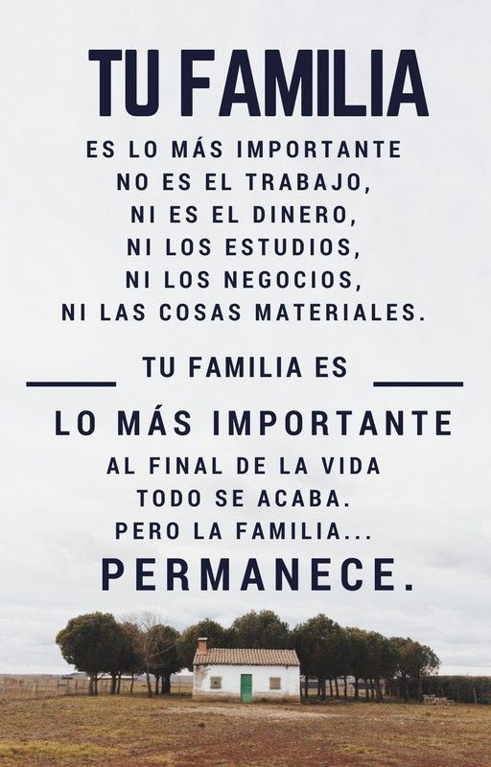

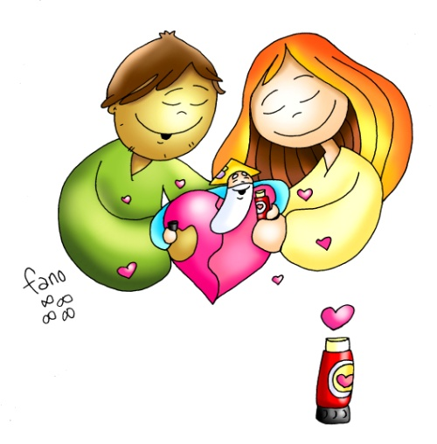



Vivamos uniDios

1. **VER: La familia, lo más importante**

- Todas las encuestas siguen constatando que la familia es lo más importante que tenemos los humanos: en ella nacemos, crecemos, aprendemos lo más importante de la vida, queremos y somos queridos. ***¿Quiénes formáis tu familia? ¿Qué es para ti la familia?***

**2**. **JUZGAR: “Vivamos uniDios”**

- En el evangelio de hoy Jesús dice, hablando del matrimonio, que ***"*** ***lo que Dios ha unido, que no lo separe el hombre”. Añade: “serán los dos una sola carne”.*** Luego, hablando de los niños nosrecuerda: ***“Dejad que los niños se acerquen a mí: no se lo impidáis”.***

**¿QUÉ NOS QUIERE DECIR JESÚS?**

**-** **Fano** nos presenta este domingo un bello dibujo de un matrimonio: un hombre y una mujer llenos de alegría y con un gran corazón sostenido por Dios Padre que pone en las manos de la pareja un perfume abierto del que sale el amor.

**-** **La familia es un proyecto de Dios**, ser ***“una sola carne”***, ser uno, formar un único ser, vivir unidos. Pero sin olvidar que ambos son iguales en derechos pero diferentes y complementarios.

- Jesús quiere que vivamos **unidos en Dios**, como dice Fano, **“vivamos uniDios”,** unidos en lo esencial: el amor a Dios y a los hermanos. **Que esa fragancia de su Amor** nos envuelva con el don de la comunión y la donación.

- Jesús nos invita a **cuidar la familia** como un regalo precioso de Dios. Es escuela de amor y de acogida, de perdón y reconciliación. Ojalá que todos los niños tengan la oportunidad de sentir el amor de Jesús a través de sus padres: *“dejad que los niños se acerquen a mí”.* Porque la familia está llamada a ser como un reflejo del amor que Dios nos tiene.

- **Y no provoquemos grietas irreparables** en la comunidad central de la vida. Mimemos la convivencia familiar, los pequeños y grandes detalles, el acompañamiento de sus miembros, la donación gratuita. A pesar de la atmósfera envolvente, apostemos por la familia y por poner a los niños en un clima donde puedan sentir la presencia del Señor en medio de ellos. ***¿Qué te pide el evangelio de hoy?***

**3*.* ACTUAR: Cuidemos la familia**

- Cuidemos el amor en la familia: el diálogo, los detalles, el pedirnos perdón, el respeto, el ser agradecidos.

- Dejemos que Dios se ponga en medio de nuestras familia, sea el vínculo de amor y de unidad de la pareja, que a Él le recemos juntos, vayamos el domingo juntos a la Eucaristía… ***¿Qué estás dispuesto a hacer?***